梅花形联轴器加工用便捷夹具
江苏省沭阳中等专业学校 刘义 耿岩
指导老师 刘 辉 董兰光 茆小利
一、项目摘要
梅花形联轴器加工用便捷夹具是专门用来装夹梅花形联轴器的专用夹具，在联轴器的铣床加工步骤中，可以一次性装夹八个工件同时加工，加工精度高，生产效率快，大大降低了生产成本。
二、选题背景
联轴器在自动化，智能化的领域是不可缺少的高品质高精度的零件，在世界上以经步入智能化，自动化的环境需要大量联轴器安装在自动化设备里。
目前国外为了保证产品的稳定的精度及品质，大都采用车削中心加工，但是车削中心的价格很高，导致加工和生产成本也变的更高，而国内很多厂家因车削中心价格太贵，大都是在数控车床和数控铣床上分步加工，因夹具的限制，所以产能受限制，有些厂家利用专用夹具大量生产，但是对产品加工工艺不了解，造成品质精度低，只能供精度要求不高的设备使用，例如农业机械设备，食品加工机械等等。
本项目设计，是数控专业的学生、教师与企业的工程师共同研发，从产品特性，产品应力结构来设计机械工装夹具，内包含滑动学，弹力学，应力学，定位学，等来设计出稳定质量与精度及产量的便捷夹具。
三、设计思路
参考国内与国外的生产加工经验，再结合数控铣床与加工中心的加工特点，经团队讨论与设计，制定如下设计方案：
1.利用虎钳原理加宽夹持的宽度，由单轨虎钳改成双轨及4轨活动钳块，轨道由原虎钳硬轨改成线性滑轨，降低磨檫系数，钳口设计为八孔，可实现一次装夹八个联轴器进行加工。
2.每轨道设一锁紧螺栓，螺栓套内部加一根弹力弹簧，用于将钳口松开螺栓后钳口自动弹开。
3.在加工钳口时，先将本体X、Y、Z三个方向位的垂直度加工精度控制好，每步加工都打表确保加工精度在半丝以内。
四、设计过程图片
1.设备3D设计图
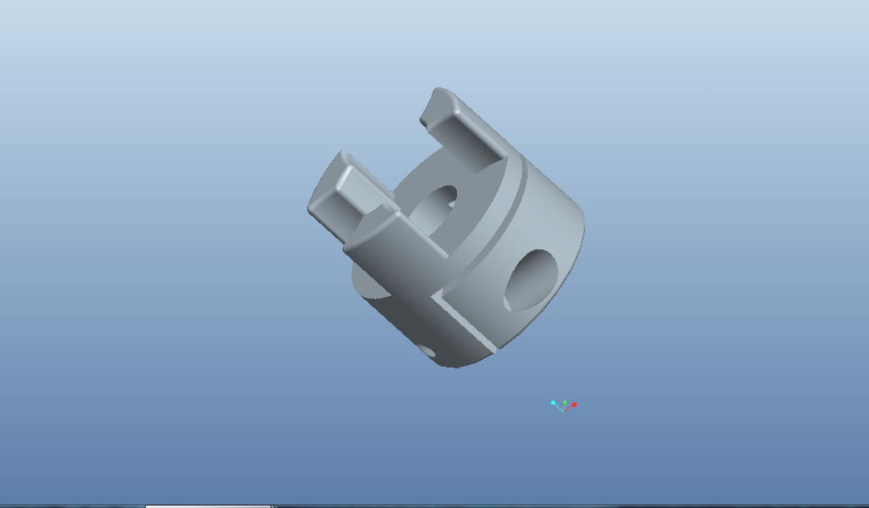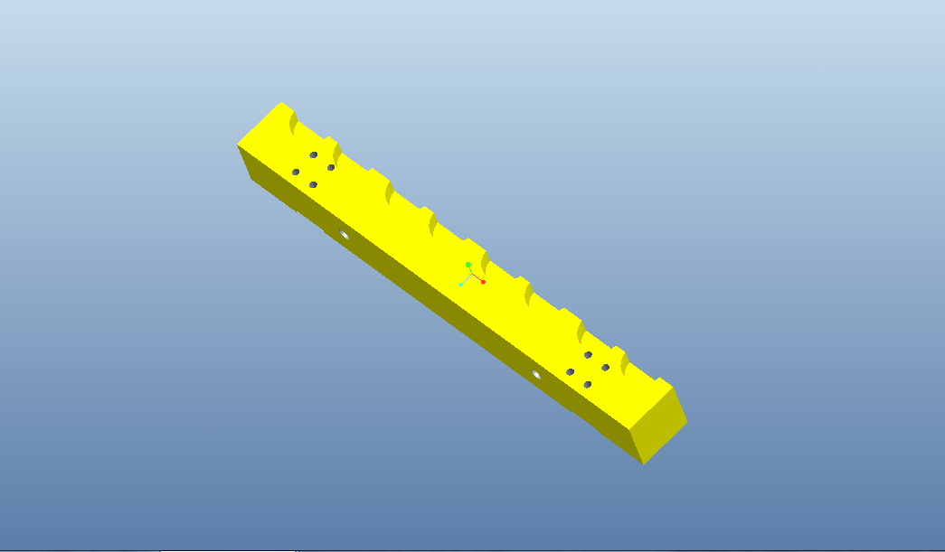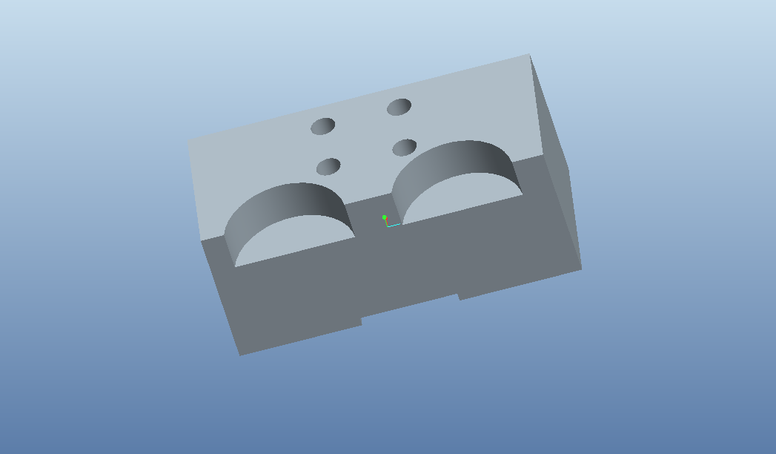

规格：长450mm宽150mm高150mm
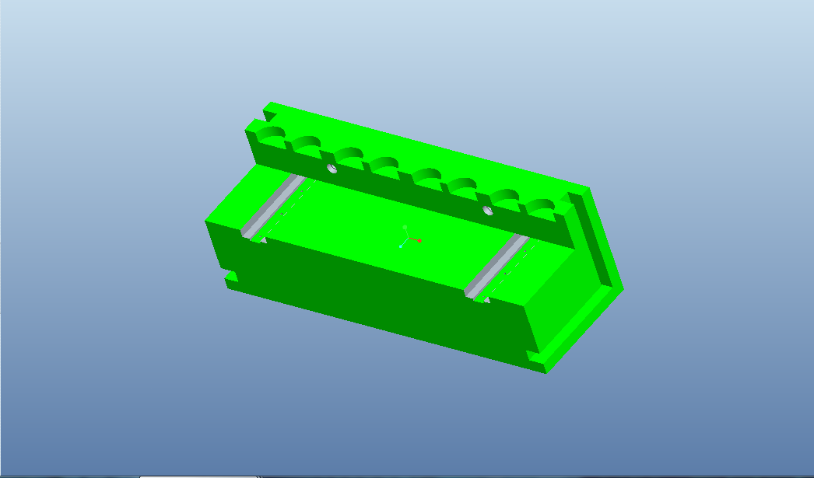
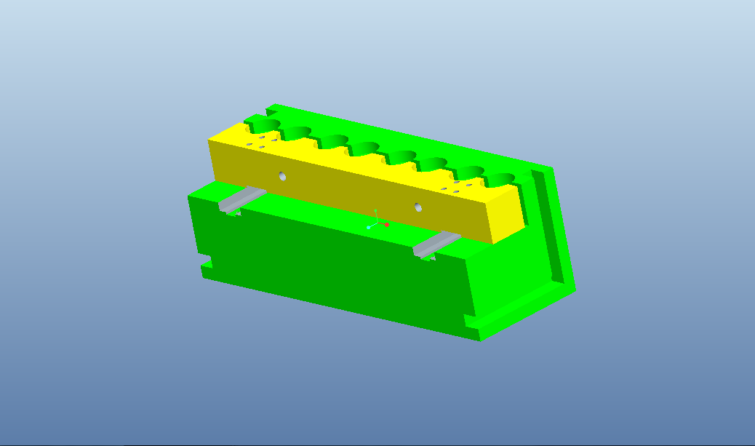
2.实物制作与装配
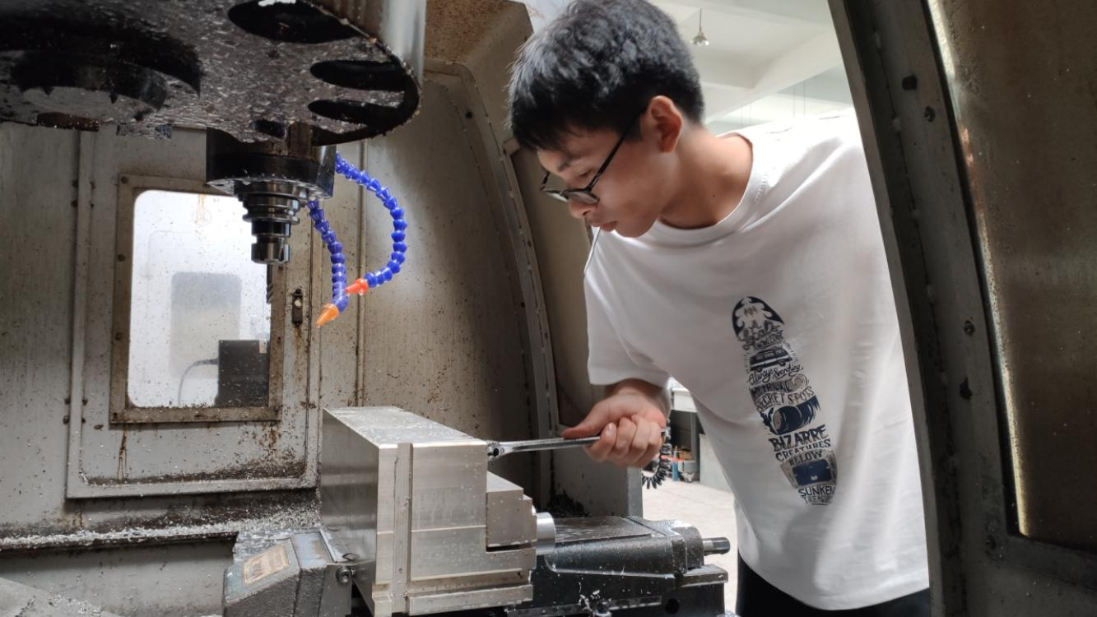
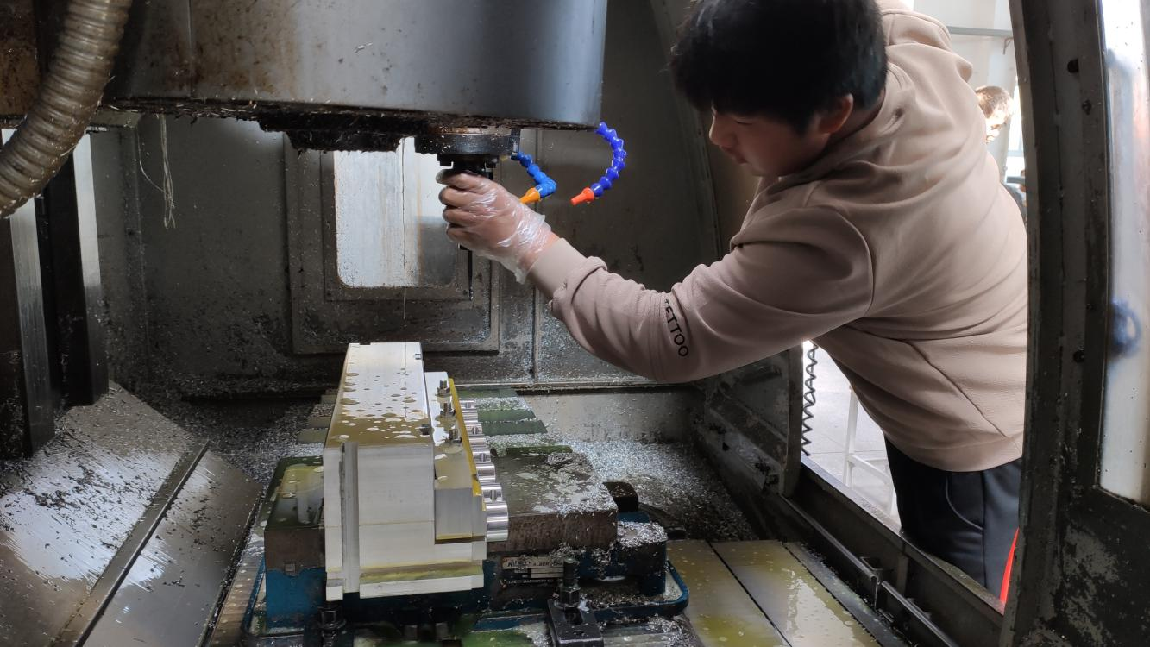
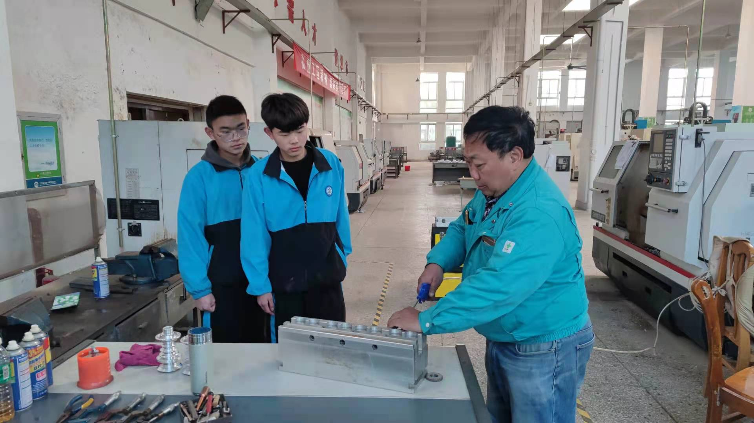
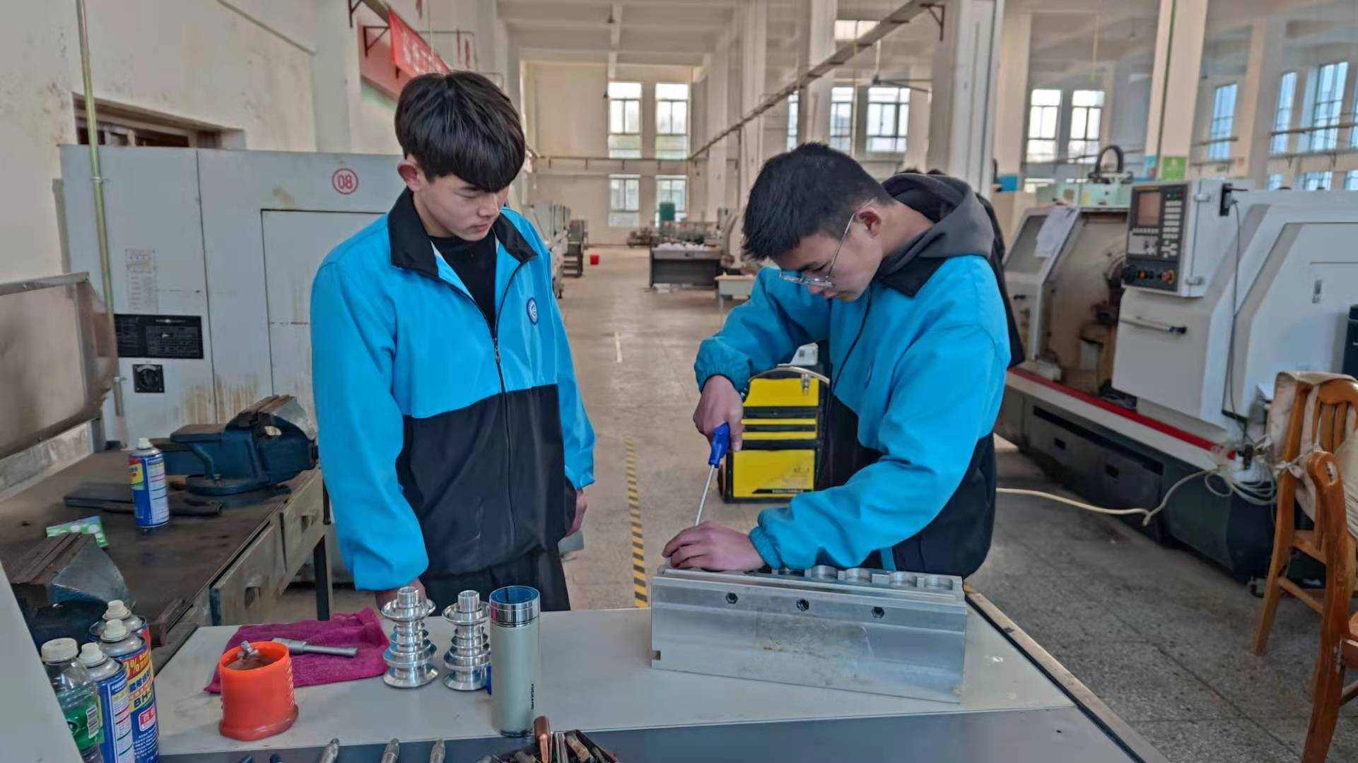

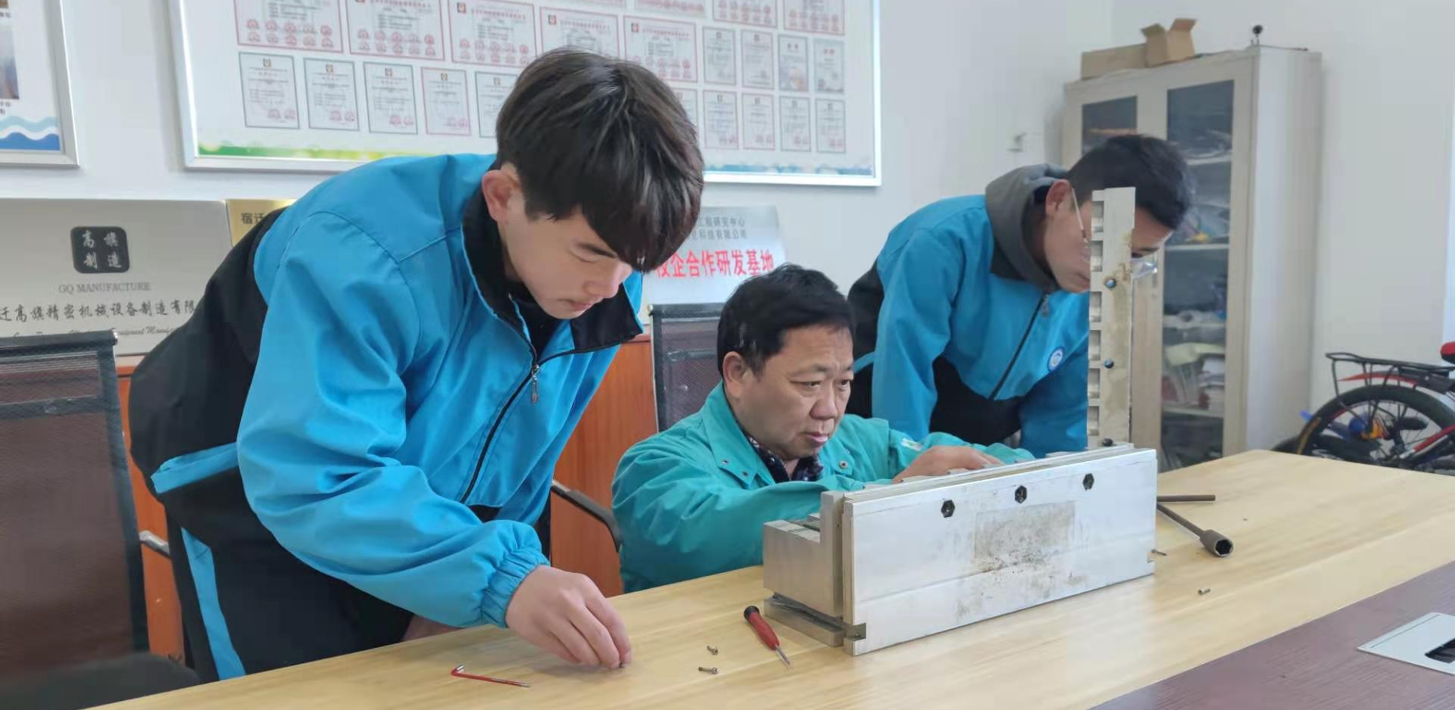
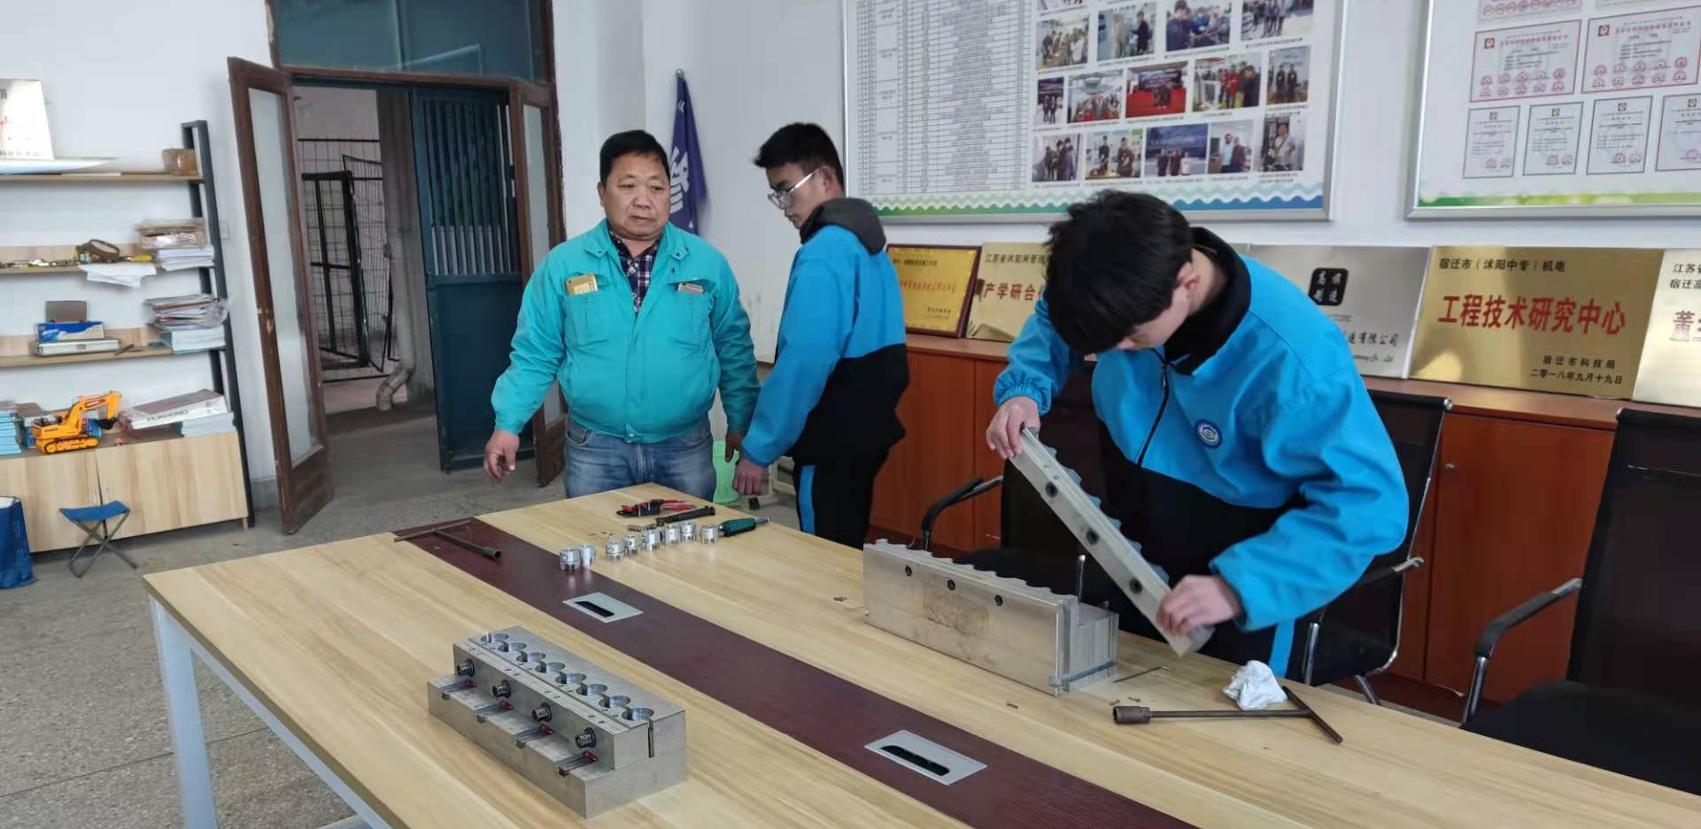
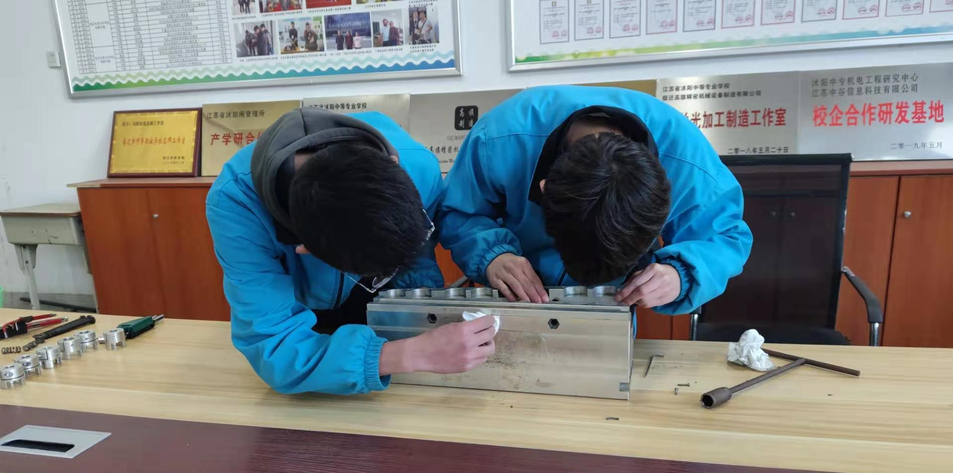

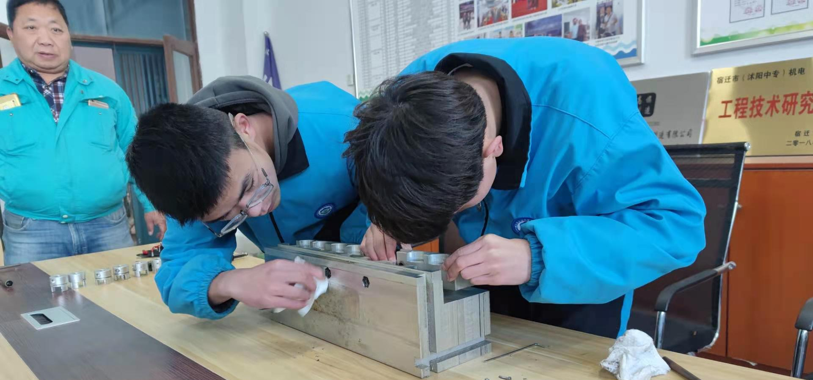
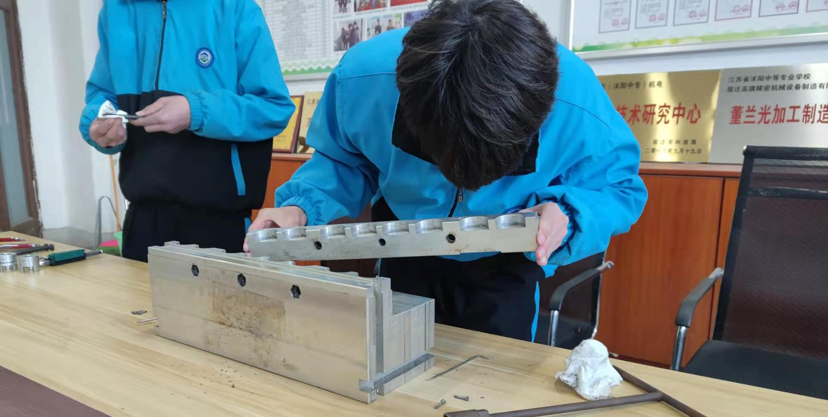
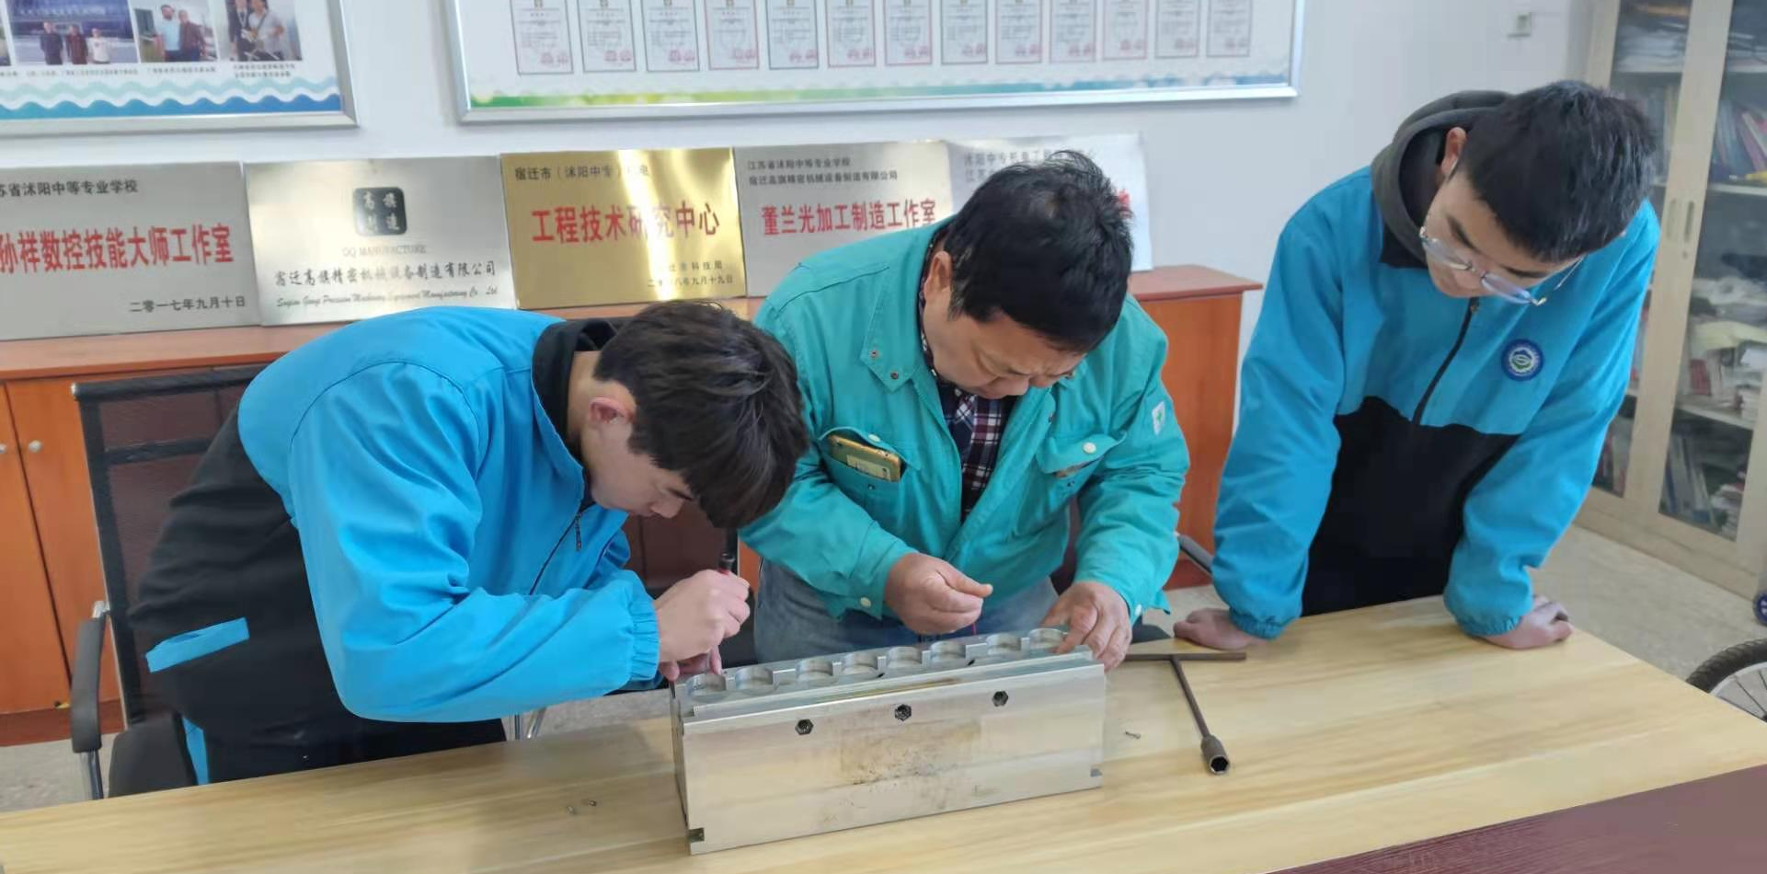

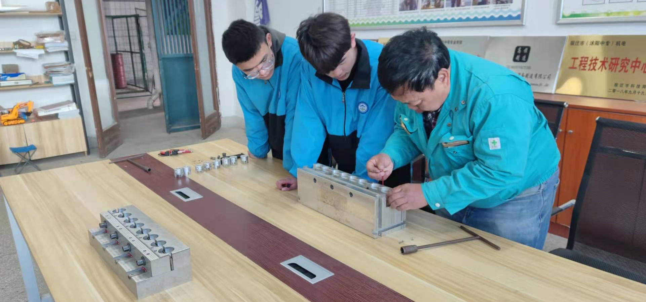
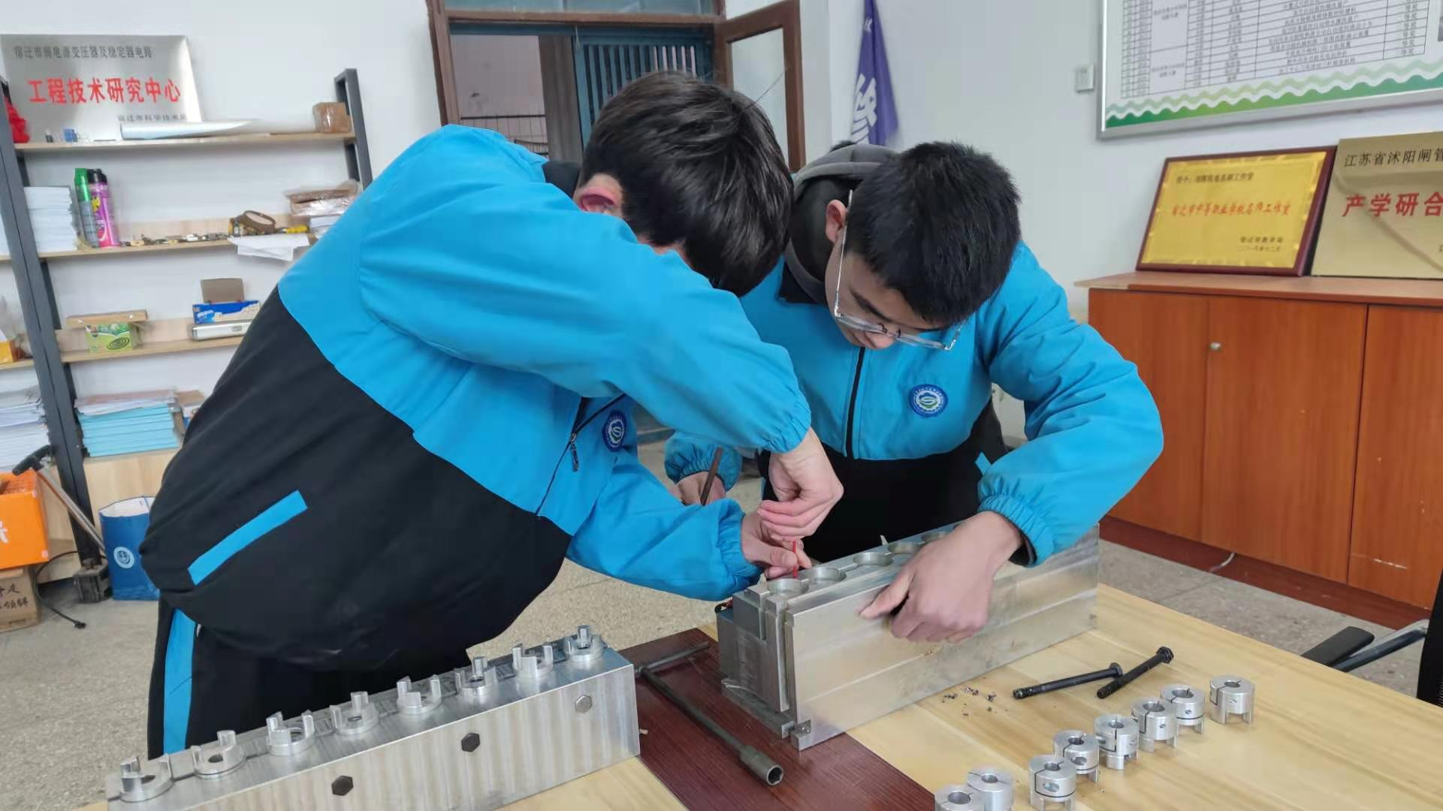
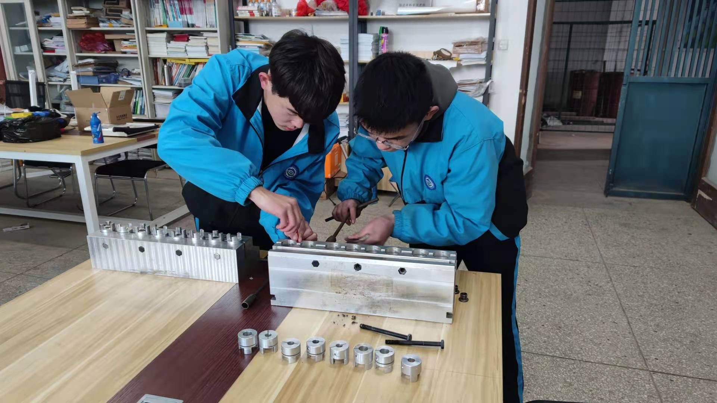
3.实物与机床装夹加工
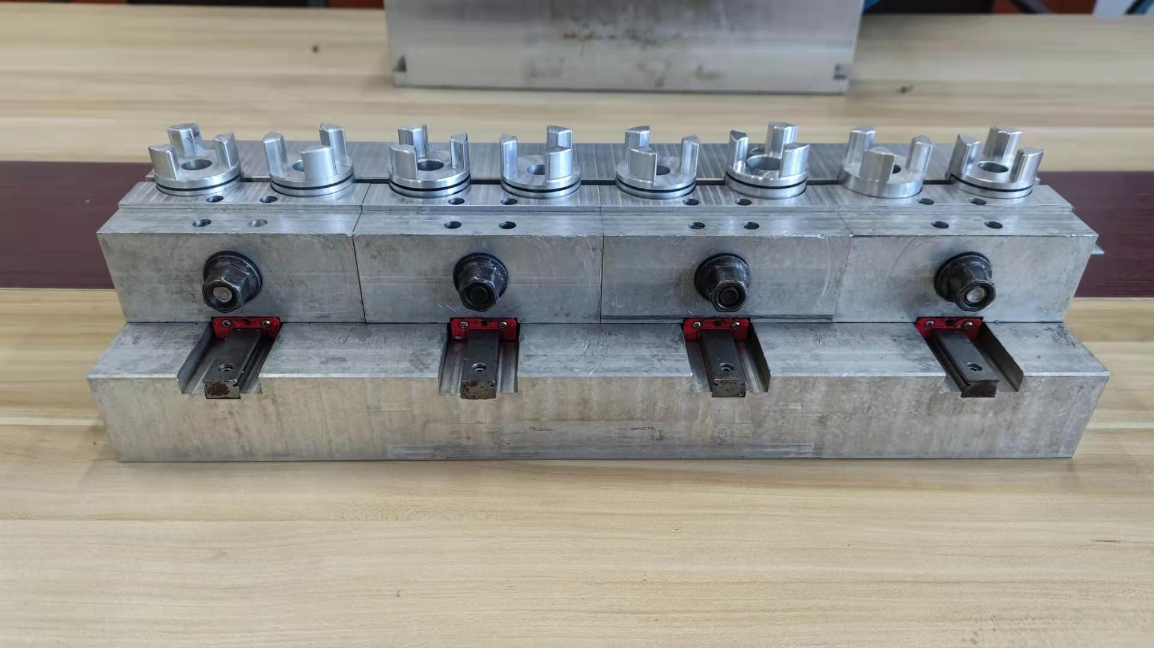
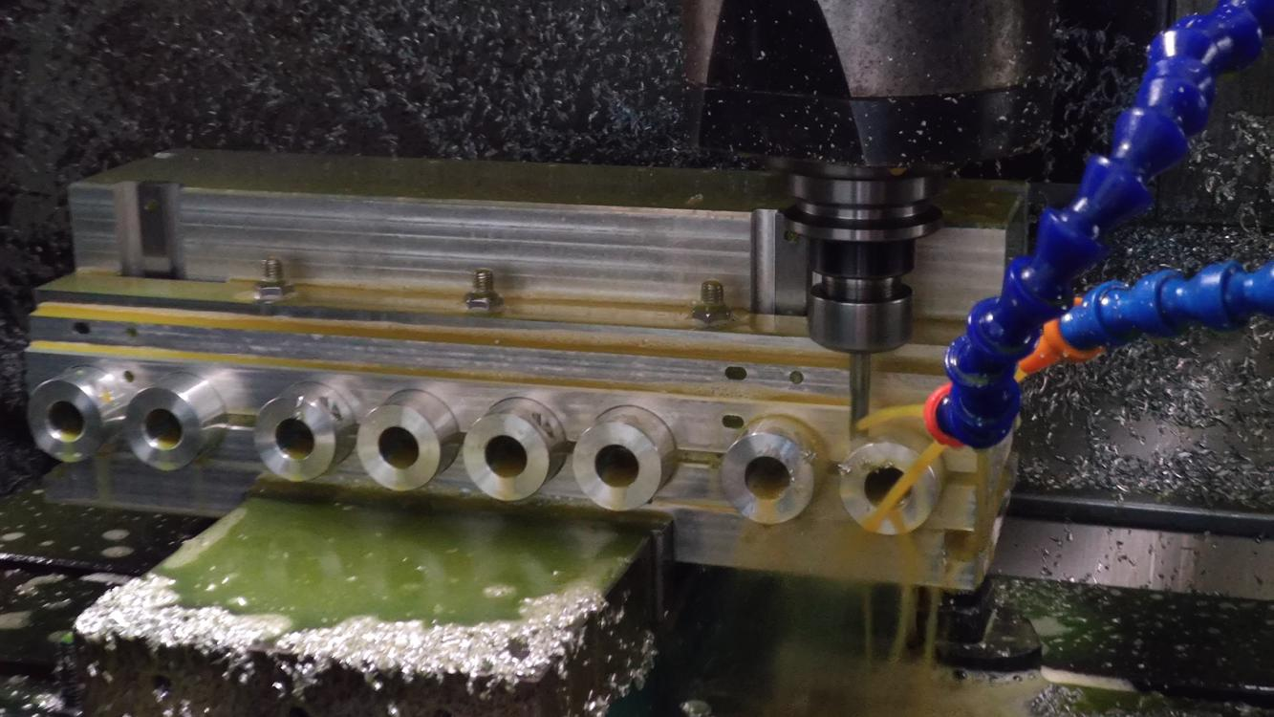
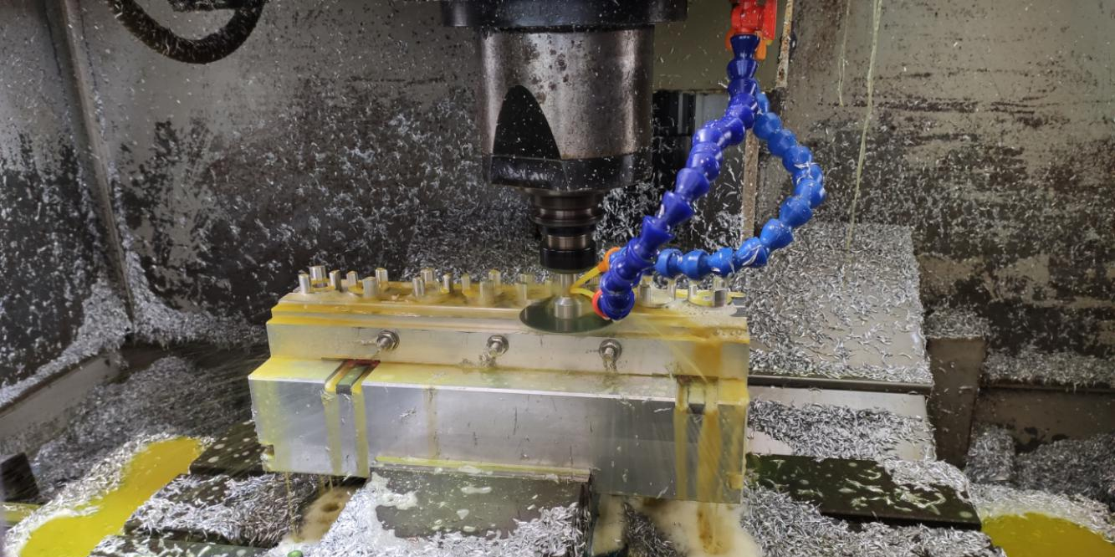
五、创新点：
本设计可以保证联轴器加工的质量与精度，利用虎钳原理加宽夹持的宽度，由单轨虎钳改成双轨及4轨活动钳块，轨道由原虎钳硬轨改成线性滑轨，降低磨擦系数，钳口设计为八个工位，根据装夹时每个工件的加工力度，算出每一个加工零件所产生的阻力及变形量，推算出每一个加工参数，从而测算出活动端多大夹持力，需配多大螺杆，经推算出需用3根直径12mm螺杆，分3等分固定夹持，减少活动钳口移动阻力太大，将原先设计硬轨改成线性滑轨，又因产品精度在第二装夹8个工位直键用来定位产的直角度，为了使得所有零件精度与质量获得保证，我们还做了夹具的防护处理。
本项目有如下几个创新点：
1.对夹具进行防护处理，便于操作，容易调试。
2.数控铣床上加工零件精度与质量获得保证。
3.轨道由原虎钳硬轨改成线性滑轨，降低磨擦系数，增加定位精度。
4.由单轨虎钳改成双轨及4轨活动钳块，钳口设计为八个工位装夹。
5.大大降低了生产成本，提高生产效率。

